创 业 计 划 书

制作团队：×××
××

鞋业电子商务创业计划书

第一章：简介
女鞋，是现今女性日常服饰搭配中不可缺少的一项。每个女人都希望拥有一双属于自己的鞋子。而且，选择一双质量好的鞋子对身心的健康发展具有促进作用。女鞋是每个女性不可缺少的一部分。
第二章：公司介绍
一．宗旨
1.宗旨：
诚信求生存，服务求发展。开网店最重要的是信用，只有良好的信用才能赢得消费者的青睐，使网店长久的生存。现在网店竞争激烈，除了质优价廉，还有热心耐心的服务，这样才能够使我们的店在众店中脱颖而出，使自己的网店有更好的发展。
2.目标：
本网店从淘宝普通店做起，并用一年的时间积累一定的信用度，树立一定的知名度和企业形象。有一定的资本后，扩大网店规模，增加商品数量和种类。 我们的目标是将本公司发展成网店市场的著名品牌。
二．公司简介
企业名称：×××
企业类型：零售
经营范围：商贸类（服装鞋帽）
联系地址：江苏省 南京市 邮编：21××××
联系人：×××
联系电话：157××××××××
经营模式：网店模式
股东构成：×× ××× ×××
股东背景：合伙人有着多年的买鞋的经验，懂得女鞋的质量和市场行情。均结识了很多的同学，朋友，计算机技术较为熟悉，对电子商务熟悉。
法律形式：合伙经营

第三章：公司战略
一．产品及服务
1.产品，服务概念：
本店为广大女青年提供了各式的女士鞋款，花样繁复，选择良多。我店采用跟踪服务方式，向消费者发邮件询问产品使用情况，征求他们的建议与意见，完善我们的服务。本网店接到订单后第一时间发货，与消费者联系确定发货时间。
2.产品生产：
资源及原料供应：广东各大鞋店工厂,本店与众多的商家有着稳定联系，保证了本店的货源充足，品种良多。
产品标准，质检和生产成本控制：本着一切为了顾客的宗旨，严格把关，一旦发现商品损坏，禁止出售。信誉永远大于利益。
包装及运输：为顾客挑选好商品，均用包装纸包装袋打包好，为了方便顾客，不论商品价格，均包邮。
3.产品介绍：
（1）产品材质：
牛皮，羊皮，猪皮，马皮，蛇皮，沙丁，帆布，绒布，PU
（2）产品制造：
我们的产品均手工制成，步步把关，质量保证。
4.主要产品：
春：平底皮鞋，浅口皮鞋，单靴，短靴，正装高跟，裸靴，松糕鞋，
夏：鱼嘴鞋，凉鞋，凉拖，
秋：长靴，中靴，短靴，休闲皮鞋
冬：马丁靴，雪地靴，高筒皮靴
5.2014夏天女鞋流行趋势：
流行鞋款：高筒皮靴，马丁靴，短靴，平底鞋
流行样式：印花，镂空，网纱，民俗风
流行鞋款：平底尖头，粗跟圆头，英伦复古
流行元素：铆钉，拼接，格纹，动物纹（蛇纹）
第四章：市场及竞争分析
- 市场前景与消费者群
在中国，13亿多的人口总数当中有约占48%的女性，2006年中国女鞋市场的消费总量为60亿双，市场消费总额达2100亿元，并且连续十年以12%的速度迅速增长。到2010年，女鞋消费总量已超过80亿双，市场总交易额高达3000亿元。这组数据再一次证明了女鞋市场蕴藏着巨大的商机。
随着生活水平的提高，女性追求美丽、时尚的心态与日俱增，更加注重自我形象的提升，这当然少不了一双漂亮的鞋子来装扮自己，源源不断的需求正是使女鞋市场不断地壮大的原因所在。我们针对当前女鞋发展势态，将消费人群定为广大在校大学生以及刚入职场的年轻人。这一部分人碍于经济的压力不可能购买昂贵的奢侈品，但她们也有追求美丽的心。因此我们的网店正好可以解决她们的问题。首先我们的鞋子价格合理，在她们可接受的范围之内；其次，我们的鞋子款式新颖，种类繁多，走大牌流行趋势，既满足女性爱美的虚荣心同时也不会对她们的经济造成负担。她们不会再担心吃一个月的泡面而为了买一双鞋。而且我们属于江浙地区，这里的消费水平普遍偏高，因此更有理由相信我们不会亏本。下面是阿里巴巴关于女鞋买家分布情况，我们可以清楚地看到
广东、浙江、江苏买家数占56%，其市场开发潜力巨大。
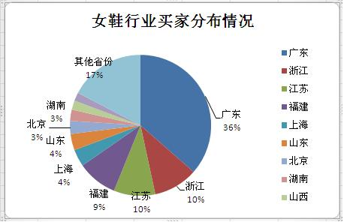
- 市场竞争
1．竞争环境
目前通过阿里巴巴搜索求购“女鞋”有249条产品求购信息，这些企业在网络贸易方面，已走在大多数同行的前列。（数据截止2009-1-20），如下图所示：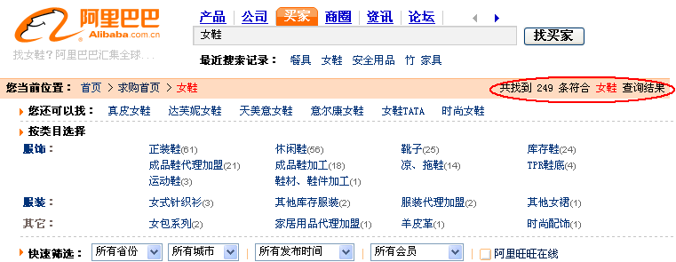
在首页中用“女鞋”共查询到47008条供应信息，信息所属的企业，有很多实现了从做网站、做推广、找买家，谈生意、成交等一站式的业务模式。（数据截止2009-1-20）。如下图所示：
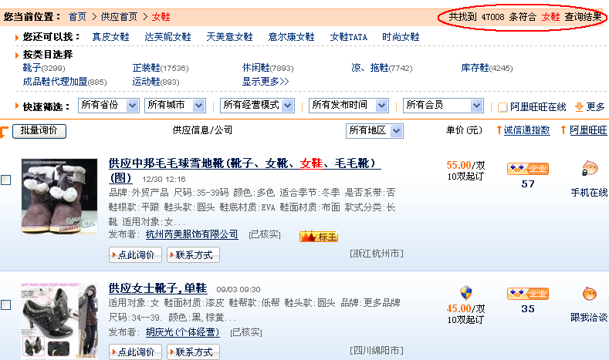虽然女鞋发展势头如日中天，但总的来说，在女鞋B2C电子商务中，我们的竞争还没有达到白热化的程度，只是开始，成长空间非常大。
2.竞争策略
（1）根据我们的调查统计以百丽为代表的高档品牌，他们的平均价格至少在400元以上，而我们的定价在50~250元，首先从价格上就拉开了差距，使我们不在同一价格区间竞争。这样我们竞争压力就小了很多。
（2）在鞋子的品种上我们的策略是款多、量少。做到产品的款式多，样式齐全，消费者可选择的机会就多，订单的可能性就大；量少，每款鞋子最多有50双，让消费者尽量避免穿一样的鞋子带来的尴尬。
（3）在广告投放上，我们会选择大学生以及一些白领女性特别关注的网站，以较少的投入获得较高的回报。同时，可以策划一些隐形营销或者事件营销等。我们会在各大大学校区分发传单，或在微信，人人，微博等这些大学生经常使用的聊天平台上投放我们鞋子的广告来增加人气以及销售量。
3.竞争优势
第一，我们初期不会自建物流，也就没有这方面的资金压力。我们采用远程控制，不需要存货仓，也不需要中介费；
第二，我们的货源地在广东，众所周知，广东在女鞋生产方面已走在中国其他省市的前面，并且与世界接轨。因此我们的货源量充足且时刻抓住流行趋势；
第三，我们有一个专业的团队包括产品、质量等方面的人才，有利于我们的管理；我们的管理人员都是在校大学生，对当前市场状况能快速了解；
第四，我们的固定投资较少，不会占用更多的资金；合同类品牌女鞋比，我们价格更低，更有优势；
第五，我们网店只负责产品营销和品牌推广，不涉及产品的生产，这样的轻公司管理方式更有利于我们把主要精力放在营销上，集中资源做品牌推广。
第六，我们的客服就是我们，不需要再花钱请客服，模特也可以自己或者请朋友来帮忙，额外的资金流出我们一并去除。
总之，竞争的策略并无定式，但有一点是不变的，那就是根据市场变化，及时调整产品款式和产品价格，以适应变化的市场。

第五章：营销方案
（1），在网上开展销售，顾客购买商品后向厂家下定单后，客户必须填写一些必要的信息(用于以后留底备案)如：收货人姓名、地址、邮编、联系方式(电话/手机)等信息。并选择配送方式(邮寄、空运、送货上门等)。最后让客户选择付款方式(货到付款、邮局汇款、银行汇款、网上支付等)。具体销售方案如下：
1．原则：每周都要有新货上架，以中档为主，高低档为辅（高档点缀低档适量）。
2．方针：尽量把其中的每个环节作成标准化，以备日后发展连锁，即模式复制。
3．服务：训练客服的基本利益，对顾客的服务态度及服务宗旨。无论顾客是否买鞋或者询问我们一些产品的具体情况是都要微笑的进行服务，要让顾客听到我们客服的声音就心情愉快，觉得这家店不错，常此以往才可能有口碑相传的美益度，也才会有回头客。顾客的要求在可能实现的前提下尽可能的满足。对于有些顾客的退款要求，在询问具体情况后，会无条件退款。
4.方法：
（1） 初次来店的惊喜：免费赠送小饰物，小挂件，让其填一份长期顾客表（做客户数据库）
（2） 增加其下次来店的可能性：①，传达每周都有新货上架的信息；②，利用顾客数据库，以某种借口施以小恩惠，告知打折消息，或者在一些长期顾客生日时送上生日礼物等；③，购适量女士手袋告知顾客一次购物满400元送一只女士手袋（女士手袋会在鞋子的页面内陈列出来，进货以38元标价300+的那种为宜，给顾客物超所值的感觉）或者累积消费600元及以上。（获得奖励之后在从新累积）
（3）满意购物并使其尽可能介绍其他买家来店购买：① 告知顾客量大或团购可优惠，如：一次购满500元及以上打8折等，或者个人累积消费1000元既获得一张8折的金卡；② 介绍新顾客，如：每介绍一位新顾客并购满200元及以上送推荐人50元购物卷等。
（4）不定期打折：①人一定程度上都喜欢贪小便宜，女人就更是如此了。"店铺开张大赚送"、"本店商品八折优惠"，也可以采用买一送一的策略（送的货以滞销货为主，过季货为辅）这些招牌通常能抓住女人的心。 （5）一年中做几次短期促销，来招揽人气。
5．售后服务：对于来过我们店消费的顾客，我们将留底备案，并将他们的意见和建议对我们的服务进行相应改进，将我们的服务理念贯彻落实到我们的工作和服务中，与顾客保持经常的联系。将我们公司的详细联系方式制作成名片，分发给顾客，安排客户服务人员专门进行客户维系工作。
营销方案不是一层不变的，我们会根据市场的需求及时调整我们的销售策略。

第六章：财务规划
一．注册资本：3万
资本来源：××：一万
×××：一万
×××：一万
二．成本估算
1.开店成本：
淘宝注册保证金 | 房租（租三押一） | 办公设施（电脑、电话、网） | 合计：元
1000 | 0 | 0（自备） | 1000

2.产品定价：我们的定价范围从50元到250元，根据质量和成本将商品价格分为几个不同的档次：如下表2
价格档次 | 50~100 | 100~150 | 150~200 | 200~250
比列:% | 20 | 60 | 15 | 5
表2
 | 鞋品分类 | 进价 | 售价 | 单件利润 | 数量 | 利润总计 | 季度合计
春季 | 平底皮鞋 | 50 | 100 | 50 | 20 | 1000 | 6900
春季 | 浅口皮鞋 | 50 | 100 | 50 | 20 | 1000 | 6900
春季 | 单靴 | 55 | 120 | 65 | 10 | 650 | 6900
春季 | 短靴 | 55 | 120 | 65 | 10 | 650 | 6900
春季 | 正装高跟 | 70 | 160 | 90 | 20 | 1800 | 6900
春季 | 裸靴 | 45 | 90 | 45 | 10 | 450 | 6900
春季 | 松糕鞋 | 45 | 90 | 45 | 30 | 1350 | 6900
夏季 | 鱼嘴鞋 | 30 | 75 | 45 | 60 | 2700 | 7200
夏季 | 凉鞋 | 30 | 65 | 35 | 100 | 3500 | 7200
夏季 | 凉拖 | 30 | 50 | 20 | 50 | 1000 | 7200
秋季 | 长靴 | 60 | 130 | 70 | 20 | 1400 | 5500
秋季 | 中靴 | 60 | 130 | 70 | 20 | 1400 | 5500
秋季 | 短靴 | 60 | 110 | 50 | 30 | 1500 | 5500
秋季 | 休闲皮鞋 | 70 | 110 | 40 | 30 | 1200 | 5500
冬季 | 马丁靴 | 80 | 170 | 90 | 30 | 2700 | 7350
冬季 | 雪地靴 | 85 | 180 | 95 | 30 | 2850 | 7350
冬季 | 高筒靴 | 120 | 210 | 90 | 20 | 1800 | 7350

3.物流：与多家第三方物流快递公司建立长远的战略合作。 一方面适当降低物流成本； 另一方面保证高效、及时的将商品送到客户手中，提高客户满意度。
4.广告投入：微博，qq朋友圈宣传；自己发传单（500）.
5.支付方式： 一是与物流公司合作，建立一手交钱一手交货的方式供客户选择。 二是设置支付宝、财付通、网银等第三方支付方式，客户下订单——预付货款——货到确认付款。
6.流动资金：8000元。
（6）初期总投入预算合计15800：如下表6
科目 | 固定资产投入 | 首批进货成本 | 广告投放预算 | 流动资金 | 技术人员工资 | 合计
金额：元 | 1000 | 6300（夏季） | 500 | 8000 | 0 | 15800
表6
三．销售目标规划
1.产品定价
2.第一年具体销售计划
 | 销售总收入 | 平均单价 | 销售总量 | 时间 | 日均销量
一季度 | 13200 | 110 | 120 | 90 | 1.3
二季度 | 13500 | 64 | 210 | 90 | 2.3
三季度 | 11800 | 118 | 100 | 90 | 1.1
四季度 | 14700 | 184 | 80 | 90 | 0.9
全年合计 | 53200 | 104 | 510 | 360 | 1.4

四．财务管理
（1）根据财务记账方法，每日将各项财务收支严格记录于专门的账簿。
（2）由我们自己每月末做一次总账统计。
（3）每季度末，请专业的会计机构做季度财务报表，报送各位股东。
五．利润分配
利润分配要以我们的经营情况和进一步扩张的需求具体确定，并于年末由全体股东协议决定，初步预定税后利润的30%至50%作为分配，且三位股东平均分配，50%至70%作为进一步运作和扩张的再投入。

六．人力资源管理
1、由××，×××，×××全面负责公司一切事务，初期阶段大小事务共同商议决定。随着业务扩大，事务增多，我们将做具体的分工，统领整个公司的全面建设，以提高工作效率。
2、初期阶段人员使用计划：
（1）一名网络技术人员（×××）：负责品牌广告制作、购物网站技术式推广和品牌网站日常维护等；
（2）一名真皮女鞋类的专门人员（××）：负责给我们做鞋子进价参考、负责鞋子真皮检验、负责产品工艺检验等。
（3）一名客服人员（×××）：聘用一名女生做客服，负责电话业务和在线交流业务；
（4）一名记账人员（×××）：负责每天的销售情况记录以及汇总
3、随着公司的正常运转，销量的不断增加，我们将逐步建立人力资源科、会计科、市场科、采购科、物流科和客服部。
4、随着业务发展，公司规模扩大，××，×××，×××的工作重点将转向公司的体制建设和战略发展规划上来。

第七章：风险与风险管理
在公司的经营和管理过程中，肯定会存在一些风险和困难，这是任何一家公司不可避免的。我们要做的是提前分析今后可能遇到的风险和困难，未雨绸缪，从各方面做好相应准备，最大限度降低风险事件发生的可能性。可能遇到的风险和困难及其解决办法：
1、公司的资金链断裂，导致公司无法正常营运。出现这类风险的原因主要有：
（1）广告投入过多，销量不明显，缺少现金流；
（2）企业资金没有计划的使用，在不该用的地方出现浪费等。
我们作为创业者，深知企业的现金流至关重要，因此对于资金的使用务必有计划，各项支出都要严格审查和评估。
2、产品出现质量问题，导致客户退货多，甚至投诉。这类风险发生的可能性较小，首先我们将质量作为品牌的重要组成部分，所以十分注重产品质量； 其次，我们在初期阶段就聘请专门的鞋业人才做产品检验，保证每一双鞋子都符合我们的产品规格； 最后，我们将定制完善的售后服务体系，保证顾客购买我们的产品有明确服务保障。
3、公司决策失误造成的风险。这类风险可能发生在管理者思想膨胀或者独断专权时，我们公司会合理分配股权，并成立决策委员会，任何有关公司战略、方向和经营的主要决策由决策委员会通过协商，形成统一意见后实施，并且考虑可能遇到的问题风险以及解决这些问题的办法和思路，做到步步为营。
4、其他不可预知风险。在实际经营中会遇到很多困难和风险，并且这些困难和风险是我们想不到的。但是，我们将遵循一些确定的原则，以便我们能更好的解决实际问题。如：
（1）、以公司利益为最高利益，个人利益服从公司利益；
（2）、股东利益最大化，任何的决策都必须服从股东利益最大化；
（3）、以国家法律法规为底线，不能凌驾于法律之上；
（4）、以效率为中心。
对于遇到的风险和问题只要找到合适的解决办法，在及时的时间内作出解决就不会影响企业的发展。我们清楚发展过程中会遇到很多问题，但我们将以百倍的信心，坚持不懈，步步为营，做好战胜一切困难的准备和计划，请各位投资者充分的相信我们。

第八章：成长与发展
1．首先，我们都还是学生，我们的网店应该从小做起，先从微店开始，在我们的朋友圈子中进行我们品牌的推广，慢慢的随着我们自身经验的增加以及初步的资金积累，我们会逐步推广我们的品牌，扩大我们的销售规模。我们将利用各种资源，不断借鉴他人的成功经验，吸取他人的失败教训，不断完善自己。
2.人的一生是一个不断学习、不断丰富、不断创新的过程，我们深深明白创新对于一个企业的重要性。我们将不断的学习，汲取成功的养分，自我完善，为领导一个成功的品牌而奋斗不止。
3、企业的竞争归根结底是人才的竞争，随着公司的发展壮大，我们将逐步引进各方面优秀的人才，重用比我们更出色人才，为企业不断注入新鲜血液。

